R52使用基本教學~…………….1080529
本產品充電完畢 可使用約45分鐘連續錄影
機器檔案大小平均10分鐘700MB
使用方式如下
- 充電傳輸方式：機器本體旋開後分筆與錄影部分，錄影本體底下就是USB接點
使用方式可直接銜接傳輸線或是當隨身碟使用(請記得插記憶卡)
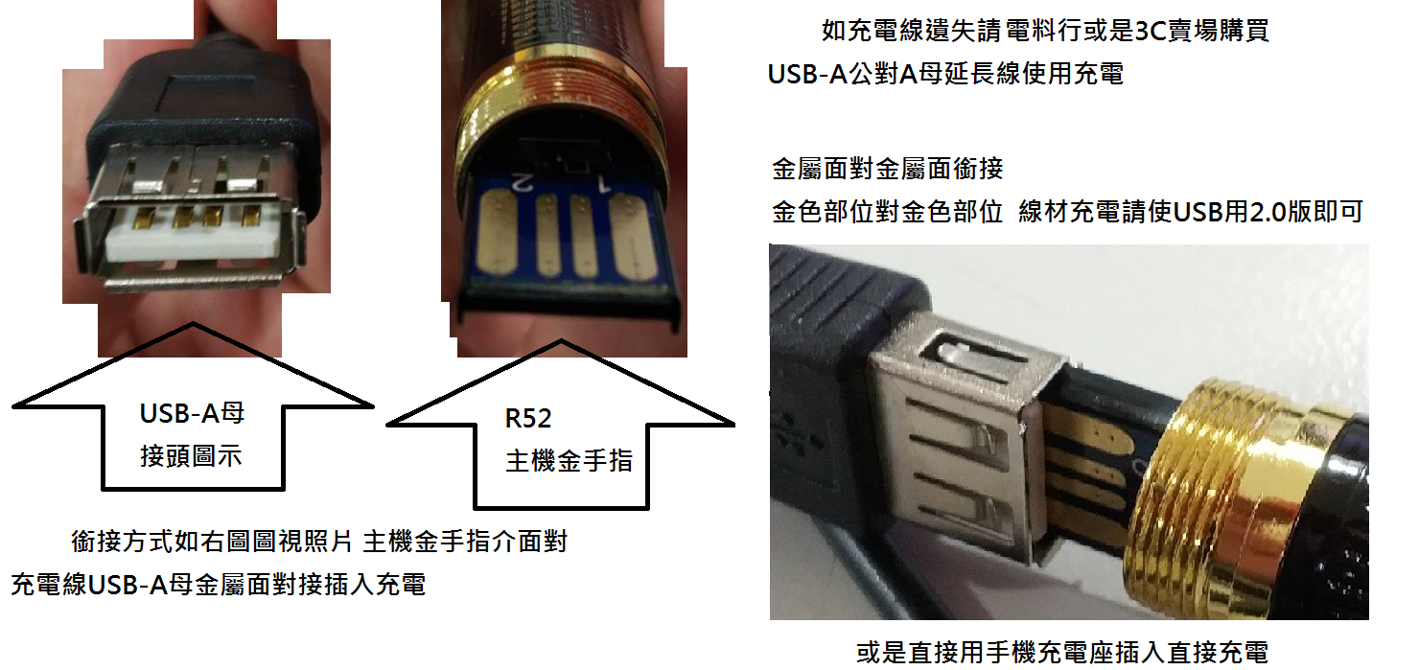
- 時間更改：內部系統時間會在插入記憶卡後產生3個資料夾+一個時間檔
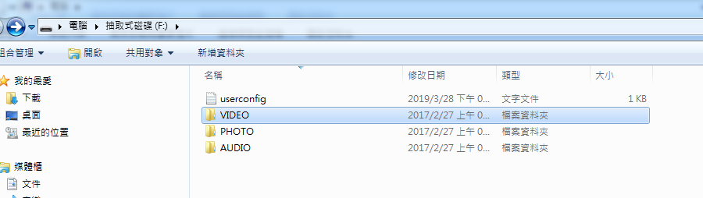
時間檔名稱為userconfig.txt或是time.txt ，使用筆記本開啟修改內部時間以加一碼減一碼的方式修改完畢後存檔開機讓系統寫入主機內部就可更改時間。
- 記憶卡插入方式：
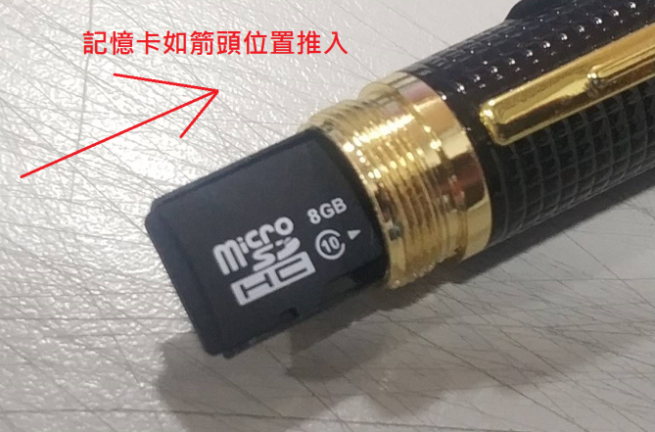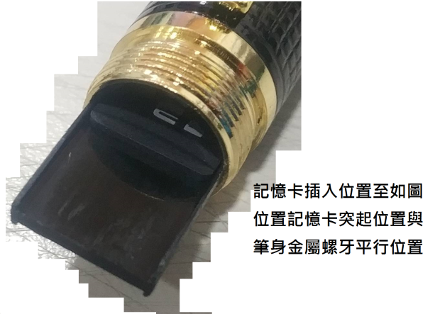
機器本身最大支援到使用32G TF記憶卡，使用時請把記憶卡推至右圖指示位置方能使用
插入後本身主機可當讀卡機傳輸使用，也可使用這方式判斷記憶卡是否放置定位
基本使用方式說明：
- 開機、錄影或拍照：在關機狀態 (指示燈全滅)下，長按按鈕，指示燈黃燈亮一下後，藍燈閃2下熄滅開始錄影，錄影時燈熄滅。
※ 注意：開機時若要錄影，請先檢查產品的轉換開關是否打在錄影狀態，是否有插TF卡。每次重新開機，都會進入初始化狀態，在此期間，系統處於忙碌狀態，請勿進行其他操作，如多次按按鈕，連接電腦等；初始化時間會因記憶體容量不同而略有區別。

- 錄影停止操作：在錄影過程中，短按按鈕，則停止當前的錄影，並保存錄影內容，黃燈亮
機器進入待機狀態。
※ 注意：
a. 工作狀態中，如果電量不足，機器會自動保存所錄影像並自動關機，請充電後再使用。
b. 持續錄影時，每15分鐘，錄影機將自動保存一次檔，並繼續錄影，直至電池耗盡或手動停止。
c. 每次開始錄影和停止錄影的循環操作，都將產生一個新影像檔。
d. 存檔需要一定時間，請勿在指示燈由藍變黃的過程中進行其他操作，如：多次按按鈕、連接電腦等，這樣將會導致剛剛錄製的影像檔無法順利保存甚至導致機器停止回應。
e. 請在有充足照明的環境下，保持錄影機機身的豎直與穩定，並與被拍景物保持30cm以上的距離，以得到正確方向、色彩自然、圖像清晰、畫面穩定的影像。

3. 模式切換操作：
A. 在錄影模式或待機狀態下，將模式開關撥到錄音拍照模式(模式1)，則進入到錄音和拍照模式。
B. 在錄音拍照模式下，將模式開關撥到錄影模式(模式2)，則進入到錄影模式。
C. 錄影-錄音-拍照順序依次進行。
※注意：從錄影模式切換到錄音拍照模式時，機器會自動保存錄影內容，再進入到錄音和拍照模式。
錄音和拍照操作：當模式開關撥到模式1的位置，黃燈閃2下熄滅，開始錄音，短按按鈕一次，黃燈亮，錄音停止，保存錄音檔。
再短按按鈕一次，則拍攝一張照片，並保存，藍燈閃亮一次。
※ 注意：存檔需要一定的時間，連續拍照時，注意按按鈕的時間間隔不宜過短。
繼續錄影：在待機狀態下，短按按鈕，藍燈閃2下熄滅，即開始錄製新的影像。

- 關機：在待機狀態下，長按按鈕2秒，指示燈全滅，完成關機。

- 連接電腦：在關機 (指示燈全滅) 狀態下時，可以連接電腦，此時，電腦將會彈出可移動磁片標識；拔出可移動磁片前，請點擊右下角任務欄的可移動設備管理圖示，卸載該可移動存儲設備，待系統確認可以安全拔出硬體後，再斷開機子與電腦的連接。

※ 注意：根據電腦配置或者系統差異，識別可移動磁片的時間會稍有不同，請耐心等待，此期間最好不要進行按按鈕的操作，以免對電腦識別硬體造成影響。如果長時間未識別到可移動磁片，請嘗試重新插入，如果仍舊無法識別該硬體，請確認你的作業系統、驅動程式、usb介面、連接線是否都正常；拔出錄影筆時，最好按照正常操作程式進行，以免對電腦或者錄影筆造成損害。

